Procedimiento ordinario «Juzgados_Núm_Autos»

Demandante:
Procurador demandante:
Demandado:
Ref. Wizink:

AL JUZGADO DE PRIMERA INSTANCIA NÚMERO *** DE ***
***, Procurador/a de los Tribunales y de Wizink Bank, S.A. (“Wizink” o el “Banco”), según se acredita mediante escritura de poder que se acompaña como Documento 1 Contestación, ante el Juzgado comparezco bajo la dirección letrada de ***, colegiado *** ICAM, y contesto a la demanda (la “Demanda”) formulada por *NOMBRE DEMANDANTE* (la “parte Demandante" o el “Cliente”) contra Wizink, con base en los hechos y fundamentos jurídicos que se exponen a continuación.
HECHOS
PREVIO.- RESUMEN EJECUTIVO
- Usura
La Demanda interesa la declaración de nulidad, por supuesta usura, del Contrato de tarjeta de crédito que la parte Demandante suscribió con Wizink el *FECHA CONTRATACION* (la “Tarjeta” o el “Contrato”). El debate se limita, por tanto, a la determinación de si el tipo de interés remuneratorio pactado en el Contrato (un *TAE CONTRATO* %) supera el denominado “juicio de usura”.
[si la actora aporta contrato y alude a otra TAE distinta – ADAPTAR SEGUN EL CASO] La actora yerra al referir que la TAE del contrato es un 26,82%, toda vez que, como se desprende del contrato aportado como Documento XX Demanda, la TAE pactada es de un 24,71%, por lo que, siendo esta afirmación totalmente incierta, mostramos nuestra absoluta disconformidad.
[CITI PAGO FÁCIL - ADAPTAR] Debemos señalar que, si bien el contrato contempla para la Tarjeta Citibank Pago Facil un Tipo Nominal Anual de 24%, TAE 26,82%, estas condiciones se establecen únicamente para esa modalidad de tarjeta y no aplica en el presente supuesto.
Prueba de ellos es que, en el primer extracto, que aportamos como Documento XXX, se refleja que la TAE para compras y para disposiciones de efectivo es de un 24,71%. Por lo tanto, esta es la TAE pactada y la que ha de analizarse.
[inicio de si el contrato tiene TAE mixta y se han utilizado las dos TAEs] Nótese que, en este caso, la Tarjeta establecía 2 tipos de interés dependiendo de la operación, 24,71% y 26,82%. Así las cosas, el Tribunal Supremo ya ha indicado en la reciente sentencia de 27 de octubre de 2023 que, si existen dos TAEs pactadas en el contrato, a la hora de realizar el test de usura se debe acudir al promedio del interés establecido en el contrato para cada una de las categorías de actos de disposición. Aplicando dicho criterio a nuestro caso concreto, la TAE que debe ser analizada a los efectos de la usura ha de ser un *TAE CALCULADA*% TAE. [fin de si el contrato tiene TAE mixta y se han utilizado las dos TAEs].
[inicio de si el contrato tiene TAE mixta y solo se ha usado la TAE más baja] Nótese que, en este caso, la Tarjeta establecía 2 tipos de interés dependiendo de la operación, 24,71% y 26,82%, pero lo cierto es que, tal y como se puede comprobar en los extractos, el cliente sólo ha hecho uso del aplazamiento de su deuda en aplicación de un 24,71%. Es por eso que, en consonancia con lo ya indicado por el Tribunal Supremo en las recientes sentencias de 27 de octubre de 2023 y 29 de noviembre de 2023, se ha de analizar la TAE efectivamente aplicada en el contrato, que es en este caso un 24,71%. [fin de si el contrato tiene TAE mixta y se aplicado solo la más baja].
[inicio de cuando se haya aplicado la bajada del 2020] Finalmente, conviene destacar, tal y como se muestra en los extractos que aportamos como Documento número 2 Contestación, que en el año 2020 Wizink redujo el precio de todos sus contratos (incluyendo el de la Tarjeta) a un 21,94% TAE, aspecto que también ha de tenerse en consideración a la hora del análisis de la TAE de conformidad con lo indicado por el Tribunal Supremo. [fin de cuando se haya aplicado la bajada del 2020]
Así, tras años de incertidumbre sobre cómo debe realizarse este “juicio de usura”, la jurisprudencia ha definido por fin con precisión y claridad los elementos que lo conforman y los umbrales que no pueden rebasarse para permanecer dentro de la legalidad. Tras la última sentencia del Tribunal Supremo (el “TS”) sobre la materia dictada el 15 de febrero de 2023 hoy ya no es discutible que el “juicio de usura” en el ámbito de la financiación revolving consiste en hacer una simple operación matemática que solo permitirá declarar usurarias aquellas tarjetas en las que la diferencia entre el precio pactado (la TAE que aparece en el Contrato) y la TAE media del mercado (el “interés normal del dinero”) existente en el año de la contratación sea superior a seis puntos.
En este sentido, indica el TS que la base sobre los tipos aplicados por las entidades, si no existe otra prueba, se debe extraer de los datos publicados por el Banco de España tanto en el Boletín Estadístico como en el Portal del Cliente Bancario (las Circulares 1/2010 y 5/2012).
Es importante resaltar a este respecto que el TS ha advertido expresamente de que los datos que se publican por el Banco de España, no son los que hay que comparar directamente con las TAEs pactadas en los contratos porque aquéllos están, en la mayoría de sus reportes, registrados en base TEDR y hay que comparar TAEs con TAEs, no TAEs con TEDRs.
En este sentido y, para que la comparativa sea correcta, como veremos, hemos analizado paso a paso los datos publicados por Banco de España con el objetivo de extraer cuáles han sido los tipos de interés normales del mercado expresados en términos TAE, aplicados en España en las tarjetas revolving.
Con esto, y según la jurisprudencia, una tarjeta revolving solo puede declararse usuraria si se cumple la siguiente fórmula:
Usura = TAE pactado – (TAE de mercado) > 6 puntos
Pues bien, esta ecuación no se cumple en nuestro caso y, por ende, debe necesariamente concluirse que el tipo de interés litigioso no es usurario. Y es que:
- La TAE pactada ascendía al *TAE CONTRATO* / *TAE CALCULADA* %;
- La TAE habitual de mercado en el momento de la contratación ( *AÑO CONTRATACION* ) ascendía a *TAE MERCADO* ;
- La diferencia entre la TAE pacta y la TAE habitual de mercado es inferior a seis puntos.
Todos los datos anteriores se obtienen directamente del Contrato (TAE pactada) o de datos públicos que las distintas entidades de crédito han ido comunicando y que obran en poder del Banco de España y que, como explicaremos paso a paso, han sido extraídos por esta parte.
[INCLUIR SOLAMENTE EN VERDES]Sin perjuicio de lo expuesto hasta el momento, queremos poner de relevancia que, incluso si aplicamos a pies juntillas la Sentencia del TS de 15 de febrero de 2023, el Contrato de autos no es usurario.
Así, según esta jurisprudencia:
Usura = TAE pactado – (TEDR publicado por el Banco de España el año de la contratación + comisiones) > 6 puntos
Pues bien, esta ecuación tampoco se cumple en nuestro caso y, por ende, debe necesariamente concluirse que el tipo de interés litigioso no es usurario. Y es que:
- La TAE pactada ascendía al *TAE CONTRATO* / *TAE CALCULADA* %;
- El TEDR el año de la contratación ( *AÑO CONTRATACION* ) ascendía a *TEDR CONTRATACION* ;
- Las comisiones según el TS fueron de 0,3%;
- La diferencia entre TAE y TEDR más comisiones es inferior a seis puntos
Así, la conclusión que se alcanza (ausencia de usura) sería la misma si se tomase como importe de las comisiones la cifra de 0,3 puntos que el Alto Tribunal propuso de forma genérica y puramente orientativa en su sentencia de 15 de febrero de 2023. No se cumple, por tanto, tampoco en este escenario el requisito objetivo de la usura fijado por la jurisprudencia. . [FIN DE SI ES CASO VERDE]
- Prescripción de la acción restitutoria de usura y transparencia
Por último, y con carácter subsidiario, siguiendo a la doctrina más autorizada, ya no cabe duda de que la acción restitutoria dirigida a recuperar las cantidades entregadas al amparo de una nulidad radical sí prescribe. En segundo lugar, y para la fijación del dies a quo, acreditaremos que, para el caso de la acción de nulidad por usura, dicho momento se debe fijar,
Por tanto, si aplicamos lo indicado por la normativa nacional, el cliente tendrá derecho a que se le devuelvan las cantidades cobradas desde el *FECHA RECLAMACION EXTRAJUDICIAL* hasta *FECHA CORTE* (5 años atrás).
PRIMERO.- LA TARJETA NO ES USURARIA TENIENDO EN CUENTA LOS TIPOS DE INTERÉS NORMALES EN EL MOMENTO DE LA CONTRATACIÓN
Tal y como hemos adelantado en el resumen ejecutivo, a la vista de la importancia y credibilidad probatoria que otorga el TS a los datos publicados por el Banco de España en su página web oficial, esta parte ha procedido a su análisis.
A continuación mostramos, paso a paso, la extracción de los datos para obtener la TAE habitual de mercado de una forma sencilla y fácilmente contrastable. Todo ello, en aras de poder confirmar si la TAE de nuestro contrato se encuentra dentro de los precios habituales del mercado o no.
Así, atendiendo a los datos disponibles publicados por el Banco de España, y dado que no siempre se han reportado los datos de manera homogénea y bajo el mismo término de referencia, hemos necesitado diferenciar los siguientes periodos:
- Periodo anterior al 3er trimestre de 2010.
- Periodo desde el 3er trimestre de 2010 hasta el 3er trimestre de 2012.
- Periodo desde el 4º trimestre de 2012 hasta la actualidad.
En nuestro caso, atendiendo a que el Contrato fue formalizado el *FECHA CONTRATACION*
, nos centraremos en el periodo anterior al 3er trimestre de 2010 / comprendido entre el 3er trimestre de 2010 y el 3er trimestre de 2012 / el período posterior al 4º trimestre de 2012.

- Diferencias entre TAE y TEDR y por qué es más adecuado tener en cuenta la TAE media de mercado y no el TEDR
Como ya hemos visto, la aplicación práctica de lo indicado por el TS no es fácil ni homogénea, al no existir en España una fuente oficial de precios de mercado, en términos de TAE (directamente comparable) de la categoría de producto revolving.
Así las cosas, la fuente oficial que utiliza el TS, es la publicada por el Banco de España en su boletín estadístico y en el portal del cliente bancario. No obstante, entre los cuadros del boletín estadístico publicado por el Banco de España en los que publica los tipos TEDR, se incluye una nota que indica:
“Los tipos TEDR no incluyen los gastos conexos, tales como las primas por seguros de amortización y las comisiones que compensen costes directos relacionados. La finalidad de los tipos TEDR es básicamente proporcionar al Eurosistema información relevante para el análisis de la transmisión de la política monetaria pero no son, a diferencia de los tipos TAE, una referencia adecuada ni comparable del coste total para los clientes de la financiación concedida.”
Es decir, que el propio Banco de España reconoce que los tipos TEDR no son, a diferencia de los tipos TAE, una referencia adecuada y comparable del coste total para los clientes de la financiación concedida. Por tanto, tampoco pueden ser directamente comparables a los efectos del test de usura.
En este sentido, no es solo que los tipos TEDR recogidos en el Boletín Estadístico no incluyan comisiones (que deben incluirse en el cálculo de la TAE), sino que, como veremos, la base de comparación no es válida ya que no se corresponde con tarjetas comercializadas en un periodo concreto, incluyendo, además, productos bonificados y no homogéneos.
Por lo tanto, es necesario analizar la evolución de los tipos TAE a los que se han formalizado las operaciones de financiación instrumentadas de tarjetas de crédito (revolving), para saber el tipo de interés normal o habitual de mercado de estas operaciones en el tiempo y así obtener una base comparable válida y fidedigna.
A continuación, nos centraremos en el periodo concreto de la tarjeta contratada.
- Periodo anterior al 3er trimestre de 2010 [Incluir en este periodo – contratos firmados antes de JUNIO 2010 (incluido)]
La TAE habitual de mercado para *MES CONTRATACION* y *AÑO CONTRATACION* era de *TAE MERCADO* %. Por tanto, la diferencia con la TAE de Wizink no supera los 6 puntos. Lo vemos.
Para la obtención de la TAE habitual de mercado de las operaciones de financiación instrumentadas de tarjetas de crédito debemos tener en cuenta la limitación de la información publicada por el Banco de España en este periodo.
Así las cosas, para la estimación de la TAE habitual para este periodo, hemos analizado la relación (en el periodo en el que sí se dispone de datos) de la TAE de las tarjetas de crédito y la hemos relacionado con otras variables para las que sí existen datos y permita una estimación lo más fidedigna posible.
- Análisis de los distintos datos disponibles publicados por el Banco de España
Para cubrir el periodo en el que no existen datos publicados que permitan realizar un cálculo de la TAE aplicada por las entidades y extraer la TAE habitual del mercado, hemos buscado la relación de la TAE habitual hallada para tarjetas revolving en los periodos en los que si se publicaban estos datos (desde el 4er trimestre de 2012 en adelante) con otras variables para los que sí existen datos para este periodo y así poder realizar una extrapolación lo más real posible.
La variable comparativa con la que existe mayor correlación (entre consumo, vivienda y otros fines) y una ratio de relación más estable es con la TAE del crédito al consumo por el tipo de producto (crédito con escasa garantía) y la duración de éste e importes.
El dato de la TAE del crédito al consumo la obtenemos del Boletín Estadístico publicado por el Banco de España (https://www.bde.es/wbe/es/publicaciones/informacion-estadistica/boletin-estadistico/?page=20&start=022004&end=062024&sort=DES).
Para facilitar la labor de ese Juzgado, pondremos como ejemplo los datos publicados por el Banco de España en el mes de enero del año 2008 (https://www.bde.es/f/webbde/Secciones/Publicaciones/InformesBoletinesRevistas/BoletinEstadistico/08/Fic/bes0801.pdf). Sigue una imagen capturada de la web:

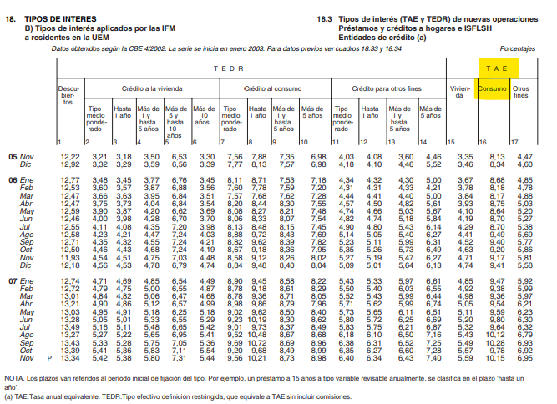

Pues bien, realizando esta operación, hemos extraído la TAE media trimestral del crédito al consumo para todo el periodo del que se dispone de datos para compararlo con la TAE habitual de las tarjetas (en el periodo en el que se dispone de datos suficientes).
- Comparativa y obtención de la TAE habitual de mercado anterior al 3er trimestre de 2010
Una vez hemos obtenido la TAE habitual de mercado para el periodo en el que sí disponemos de datos suficientes publicados por el Banco de España (desde el 4er trimestre de 2012 en adelante) y la TAE media trimestral del crédito al consumo (que es la variable con la que existe mayor correlación y cuyos datos son publicados por el Banco de España desde antes de 2010), debemos comparar ambos datos.
Como puede observase, la TAE del crédito al consumo es notablemente superior a la TAE media del mercado para tarjetas. En concreto, la diferencia media entre ambas magnitudes se sitúa en 2,6.
Por tanto, podemos hallar la TAE media de mercado para tarjetas en el periodo anterior al 3er trimestre de 2010 (en el que no se dispone de datos), multiplicando por 2,6 la TAE del crédito al consumo.
Acompañamos una tabla donde se reflejan nuestros cálculos:
Trimestre | Media Trimestral de la TAE Crédito al Consumo (Tabla BdE 19_6.2) | TAE Consumo x Coef. relación Medio observado (2,60)
2º T 2010 | 8,92 | 23,15
1er T 2010 | 10,13 | 26,30
4º T 2009 | 10,03 | 26,04
3er T 2009 | 10,84 | 28,13
2º T 2009 | 10,36 | 26.88
1er T 2009 | 10,87 | 28,20
4º T 2008 | 11,19 | 29,03
3er T 2008 | 11,30 | 29,32
2º T 2008 | 10,59 | 27,48
1er T 2008 | 10,51 | 27,26
4º T 2007 | 10,00 | 25,96
3er T 2007 | 10,01 | 25,98
2º T 2007 | 9,64 | 25,03
1er T 2007 | 9,40 | 24,40
4º T 2006 | 9,26 | 24,03
3er T 2006 | 9,20 | 23.87
2º T 2006 | 8,69 | 22,56
1er T 2006 | 8,35 | 21,66
4º T 2005 | 8,30 | 21,54
3er T 2005 | 8,32 | 21,58
2º T 2005 | 8,17 | 21,20
1er T 2005 | 8,09 | 21,01
4º T 2004 | 8,37 | 21,72
3er T 2004 | 8,41 | 21,81
2º T 2004 | 8,11 | 21,04
1er T 2004 | 8,25 | 21,40
4º T 2003 | 8,39 | 21,77
3er T 2003 | 8,42 | 21,84
2º T 2003 | 8,34 | 21,63
1er T 2003 | 8,63 | 22,39

Una vez sentado lo anterior y habiendo obtenido la estimación de la TAE habitual de mercado, es necesario aplicarlo al Contrato objeto de litis.
Pues bien, si tenemos en cuenta que el mes y año de contratación de la Tarjeta fue *MES CONTRATACION* *AÑO CONTRATACION* , según la metodología expresada en punto anterior la TAE habitual de mercado en el momento de la contratación era *TAE MERCADO*.
Con un simple cálculo podemos concluir que la TAE aplicada en el contrato litigioso ( *TAE CONTRATO* / *TAE CALCULADA* ) no es manifiestamente superior, es decir, superior en 6 puntos, al precio normal de mercado.

Lo expuesto conduce inexorablemente a la desestimación de la Demanda. En nuestro caso no se cumple el requisito objetivo de la usura en los términos en los que ha sido configurado por la jurisprudencia, pues la diferencia entre la TAE litigiosa y la TAE media del mercado según la metodología explicada, es inferior a seis puntos.
Por lo tanto, no es posible considerar que el interés aplicado es usurario y, por ende, no cabe acoger los argumentos expuestos por la actora en la Demanda.
- Periodo desde el 3er trimestre de 2010 hasta el 3er trimestre de 2012 [Incluir en este periodo]
La TAE habitual de mercado para *MES CONTRATACION* y *AÑO CONTRATACION* era de *TAE MERCADO*. %. Por tanto, la diferencia con la TAE de Wizink no supera los 6 puntos. Lo vemos.
Para la obtención de la TAE habitual de mercado de las operaciones de financiación instrumentadas de tarjetas de crédito debemos tener en cuenta la limitación de la información publicada por el Banco de España en este periodo.
Así las cosas, para la estimación de la TAE habitual para este periodo, hemos analizado la relación (en el periodo en el que sí se dispone de datos) de la TAE de las tarjetas de crédito y la hemos relacionado con otras variables para las que sí existen datos y permita una estimación lo más fidedigna posible.
- Obtención de la TAE habitual de mercado con los distintos datos publicados por el Banco de España
Como es notoriamente sabido, en relación con los trimestres anteriores al 4º trimestre de 2012 no existen datos publicados que permitan realizar un cálculo de la TAE aplicada por las entidades y extraer la TAE habitual del mercado.
A pesar de lo anterior, a través del boletín estadístico del Banco de España resulta posible acceder a los datos publicados de TAE y TEDR en distintas categorías de préstamo en las que el Banco de España lleva publicando referencias en base homogénea desde el año 2003.
Así, con el objetivo de obtener la TAE habitual del mercado en el periodo anterior al 4º trimestre de 2012, hemos analizado la diferencia entre TEDR y TAE en las operaciones financieras para las que el Banco de España ha publicado dichas referencias en base homogénea, a saber, crédito a la vivienda, crédito al consumo y crédito para otros fines.
A través de una simple búsqueda a través de la web del Banco de España podemos obtener los datos de TEDR y TAE publicados en estas categorías (crédito a la vivienda, crédito al consumo y crédito para otros fines) y proceder a su comparación.
A título ejemplificativo, en el Boletín Estadístico de enero de 2012, concretamente en la tabla 19.4, aparecen los datos de TEDR y TAE que pueden ser utilizados a efectos comparativos:
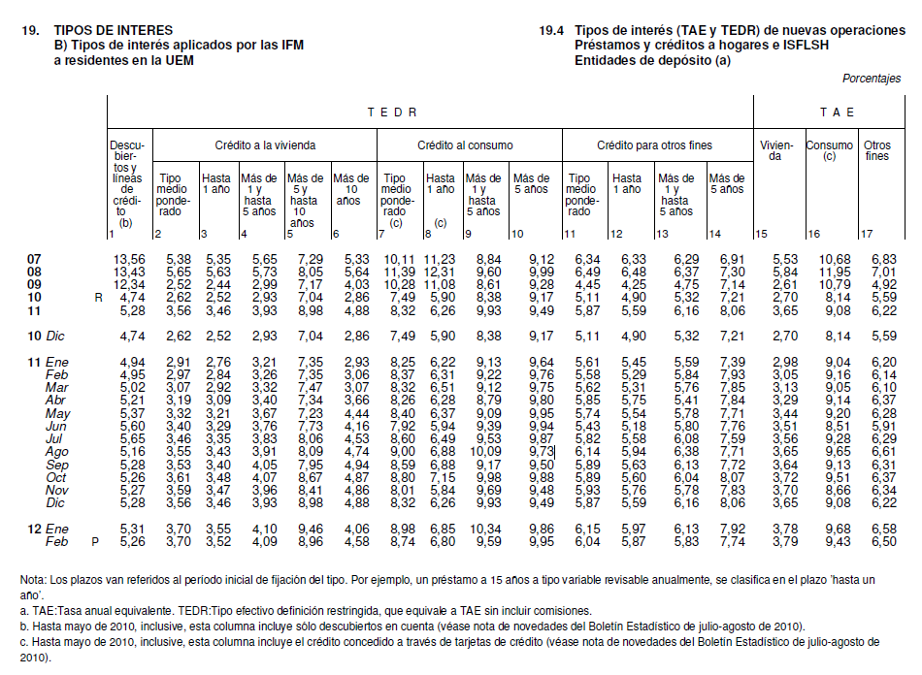
Pues bien, al comparar TEDR con TAE de estas categorías (crédito a la vivienda, crédito al consumo y crédito para otros fines) durante todo el periodo en el que se ha publicado esta información en el Boletín estadístico, obtenemos un diferencial medio (diferencial TAE-TEDR/ TAE) de 7,5% en crédito a la vivienda, 11,3 % en crédito para Otros fines y 10,8 % en crédito al consumo.
Asimismo, con el objetivo de aumentar la precisión de la estimación también se han recabado y comparado los datos de TEDR y TAE de estas mismas categorías, pero únicamente en el periodo que transcurre entre el 4º trimestre de 2012 y el 4º trimestre de 2024. Además, como en este periodo ya se publicaban los datos de TEDR y TAE para tarjetas de crédito, también se ha añadido la diferencia TEDR-TAE para la categoría de tarjetas de crédito.
A través de este ejercicio se obtiene un diferencial medio para ese periodo (del 4º trimestre de 2012 al 4º trimestre de 2024) de 8,5% en crédito a la vivienda, 12,1 % en crédito para Otros fines, 11,7 % en crédito al consumo y 10,3 % en tarjeta de crédito.
- Comparativa y obtención de la TAE habitual de mercado anterior al 3er trimestre de 2012
Una vez hemos obtenido la TAE habitual de mercado para el periodo en el que disponemos de datos suficientes publicados por el Banco de España (desde el 3er trimestre de 2012 en adelante) y hemos contrastado que es consistente con la TAE estimada para las distintas categorías en las que se han publicado datos de TAE y TEDR por el Banco de España, debemos convertir el porcentaje en un valor numérico absoluto que represente la diferencia entre TAE y TEDR.
La conversión de estos porcentajes en un valor numérico absoluto que representa la diferencia media entre TAE y TEDR arroja una cifra de 3,03.
La adición de este valor de 3,03 a la media trimestral de TEDR para tarjetas de crédito en el momento en el que se contrató la tarjeta nos permitirá obtener una estimación de la TAE media de las operaciones con tarjeta de crédito en el período descrito.
Acompañamos una tabla donde se reflejan nuestros cálculos:
Trimestre | Media Trimestral TEDR Tarjetas de Crédito (Tabla BdE 19_4.7) | TEDR + Diferencia (TAE-TEDR Media observada (3,03)
3er T 2012 | 20,64 | 23,67
2º T 2012 | 20,64 | 23,67
1er T 2012 | 20,40 | 23,43
4º T 2011 | 20,50 | 23,53
3er T 2011 | 20,05 | 23,08
2º T 2011 | 19,92 | 22,95
1er T 2011 | 19,66 | 22,69
4º T 2010 | 19,33 | 22,36
3er T 2010 | 19,17 | 22,20

Una vez sentado lo anterior y habiendo obtenido la estimación de la TAE habitual de mercado, es necesario aplicarlo al Contrato objeto de litis.
Pues bien, si tenemos en cuenta que el mes y año de contratación de la Tarjeta fue *MES CONTRATACION* *AÑO CONTRATACION* , según la metodología expresada en punto anterior la TAE habitual de mercado en el momento de la contratación era *TAE MERCADO*.
Con un simple cálculo podemos concluir que la TAE aplicada en el contrato litigioso ( *TAE CONTRATO* / *TAE CALCULADA* ) no es manifiestamente superior, es decir, superior en 6 puntos, al precio normal de mercado.
Lo expuesto conduce inexorablemente a la desestimación de la Demanda. En nuestro caso no se cumple el requisito objetivo de la usura en los términos en los que ha sido configurado por la jurisprudencia, pues la diferencia entre la TAE litigiosa y la TAE media del mercado es inferior a seis puntos.
Por lo tanto, no es posible considerar que el interés aplicado es usurario y, por ende, no cabe acoger los argumentos expuestos por la actora en la Demanda.
- Periodo desde el 4º trimestre de 2012 hasta la actualidad [Incluir en este periodo]
La TAE habitual de mercado para *MES CONTRATACION* y *AÑO CONTRATACION* era de *TAE MERCADO* %. Por tanto, la diferencia con la TAE de Wizink no supera los 6 puntos. Lo vemos.
Para la obtención de la TAE habitual de mercado de las operaciones de financiación instrumentadas de tarjetas de crédito hemos seguido los siguientes pasos.
- Dentro de la web del Banco de España (https://clientebancario.bde.es/pcb/es/), hemos acudido al portal del cliente bancario – TAE y a la categoría “facilidad de crédito hasta 4.000 € no vinculado”.
- Una vez en esta categoría, en la sección de “Tipos de Interés de la Circular 5/2012”, entramos en los servicios financieros más frecuentes (https://app.bde.es/csfwciu/csfwciuias/xml/Arranque.html?initOperation=becsfwciu_InicioMenuWeb2). Sigue una imagen capturada de la web del Banco de España:
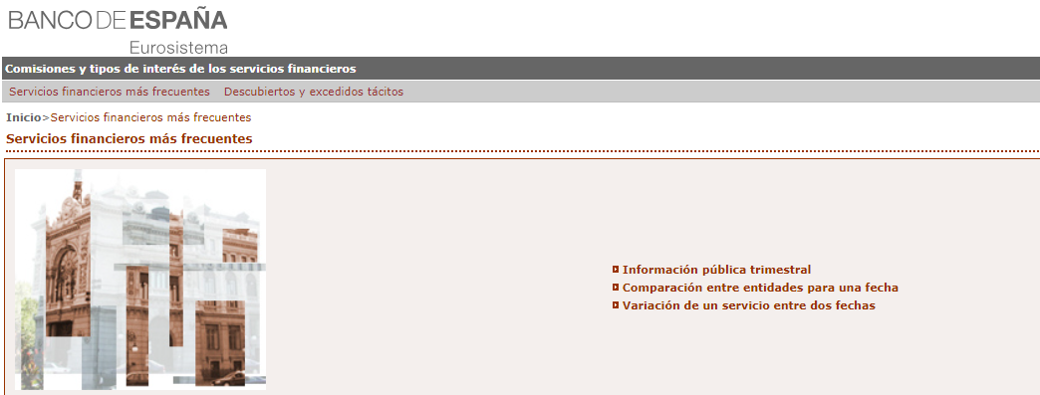
- A continuación, hemos entrado en la “información pública trimestral” en la que el desplegable de “Trimestre” puede observarse que solo se dispone de información desde el 4º trimestre de 2012. Sigue una imagen capturada de la web en este punto:
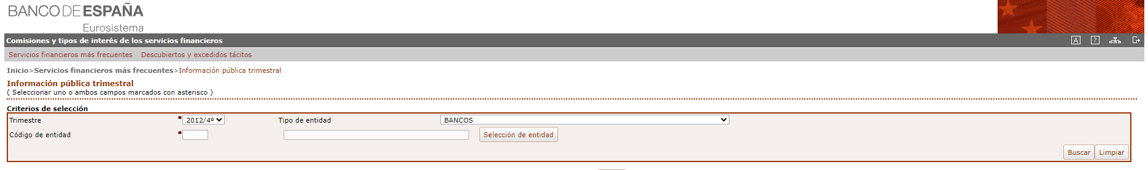
- Pues bien, añadiendo tipo de entidad “BANCOS” y seleccionando “buscar”, encontramos todos los bancos que proporcionan información al Banco de España.
- En este punto, para mayor facilidad y a modo de ejemplo, hemos seleccionado a Banco de Sabadell, S.A. (“Banco de Sabadell”):
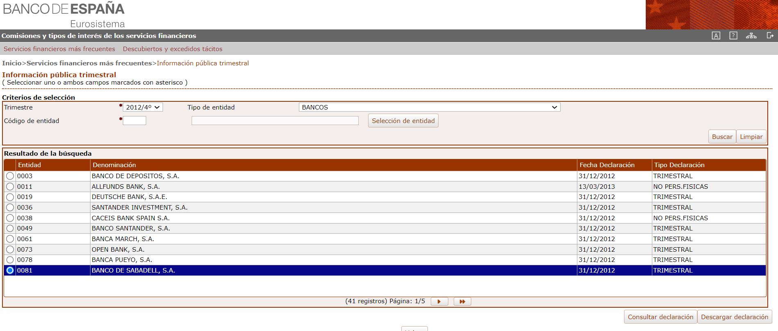
- A continuación, hemos entrado dentro de la opción A.2.6 “Facilidad de crédito de hasta 4.000 euros en tarjetas de crédito cuando contratación no esté vinculada a contratación de bienes de consumo”:
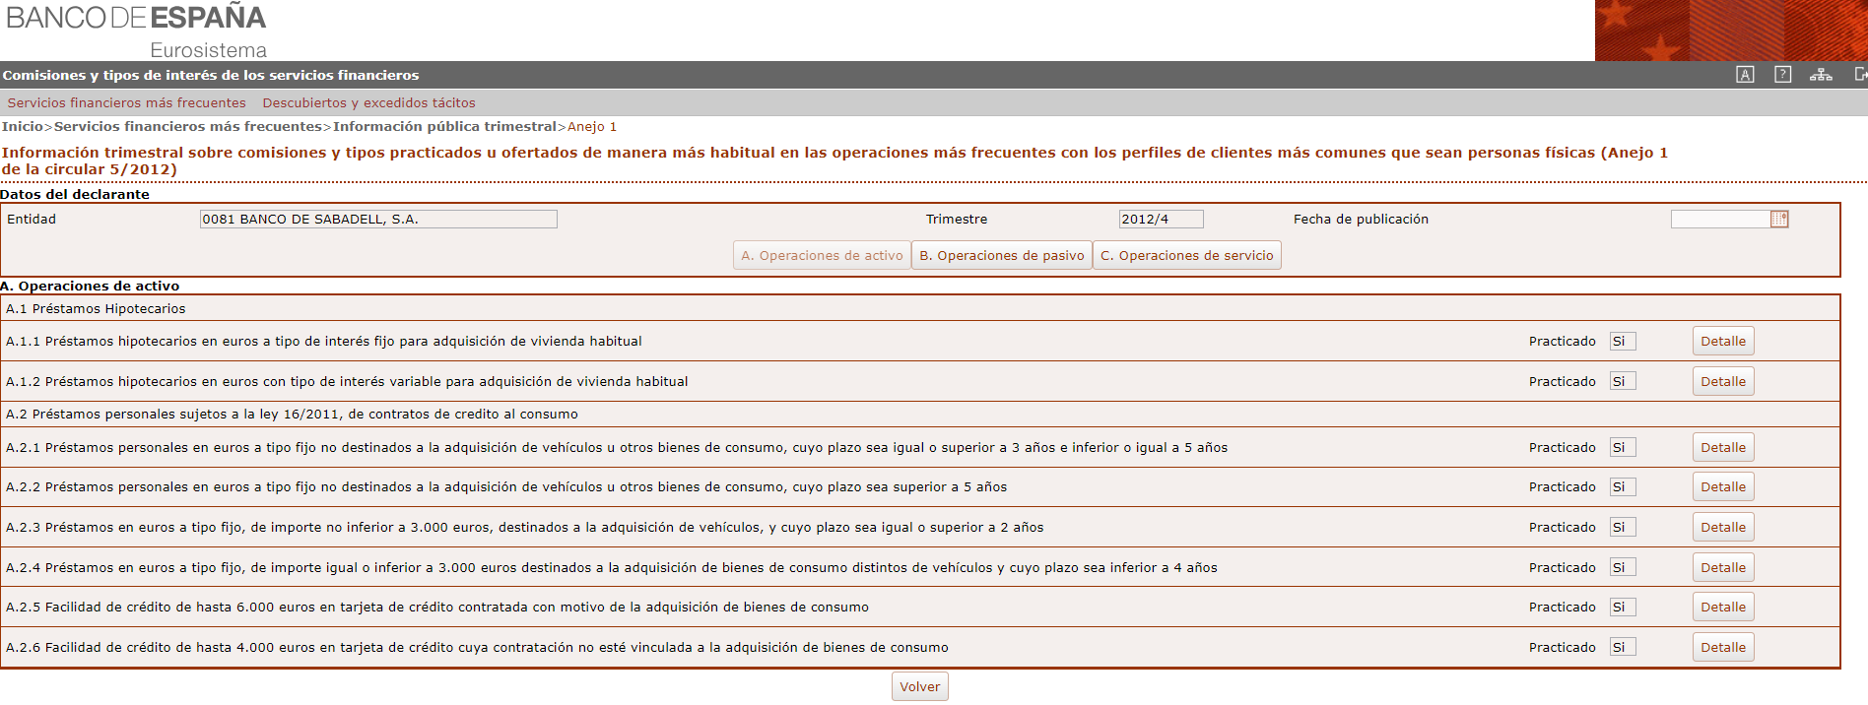
- Una vez entramos en el tipo de operación A.2.6 de la entidad Banco de Sabadell (escogida a modo ejemplo), vemos que la TAE (%) aplicada por esta entidad para el 4º trimestre de 2012 en esta categoría es de un 29,86 %. Sigue a continuación una imagen capturada de la web para mayor facilidad:
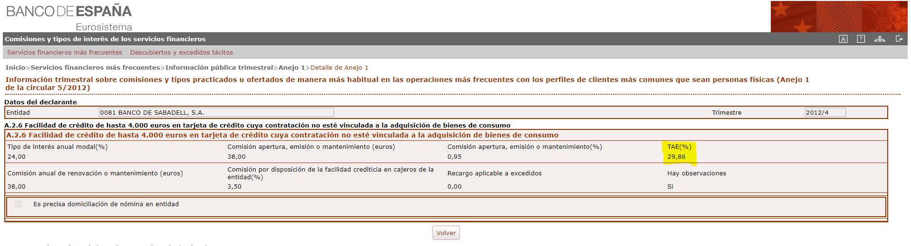
Pues bien, hemos realizado esta misma extracción para todas las entidades financieras que operan en España según los datos que constan en la información publicada por el Banco de España (desde el 3er trimestre de 2012 hasta el 4º trimestre de 2023) obteniendo la TAE media trimestral de todas ellas.
Una vez extraído este dato, se ha moderado (con la única finalidad de concluir el análisis con un precio de mercado real) (i) excluyendo entidades pequeñas con muy poca actividad que desvirtúen la media de la TAE (pues sus datos ponderarían de la misma forma que aquellas entidades con elevada cuota de mercado), hemos seleccionado las entidades que acumulen, entre todas ellas, una cuota de mercado del 90% del crédito total a la clientela e (ii) incluyendo algunas filiales de estas entidades (grandes bancos) que están especializadas en la financiación al consumo con gran peso en el mercado concreto de tarjetas de crédito (sin obligación de reportar sus precios de tarjetas conforme a la Circular 5/2012).
Así obtenemos una TAE habitual de mercado que se corresponde con la media más frecuente del mercado de tarjetas de crédito revolving.
Los datos se detallan en el siguiente cuadro:
 | Entidades que acumulan cuota de mercado en Crédito a la clientela del 90% |  | Entidades que acumulan una cuota del 90% + especialistas
Trimestre | Nº Entidades | TAE Media | Nº Entidades | TAE Media
4º T 2012 | 14 | 21,94 | 17 | 22,75
1er T 2013 | 12 | 22,32 | 14 | 22,95
2º T 2013 | 12 | 22,37 | 16 | 23,25
3er T 2013 | 12 | 23,92 | 16 | 24,41
4º T 2013 | 12 | 23,21 | 16 | 23,99
1er T 2014 | 10 | 23,87 | 15 | 24,15
2º T 2014 | 11 | 24,28 | 16 | 24,48
3er T 2014 | 12 | 24,62 | 17 | 24,75
4º T 2014 | 12 | 24,63 | 17 | 24,99
1er T 2015 | 12 | 24,60 | 17 | 24,74
2º T 2015 | 12 | 24,00 | 17 | 24,55
3er T 2015 | 12 | 24,34 | 17 | 24,79
4º T 2015 | 11 | 25,09 | 16 | 25,10
1er T 2016 | 12 | 25,75 | 17 | 25,70
2º T 2016 | 12 | 24,41 | 17 | 24,67
3er T 2016 | 12 | 24,42 | 17 | 24,85
4º T 2016 | 12 | 24,44 | 17 | 24,87
1er T 2017 | 13 | 23,66 | 18 | 24,28
2º T 2017 | 13 | 23,14 | 18 | 23,90
3er T 2017 | 13 | 22,84 | 18 | 23,06
4º T 2017 | 14 | 22,85 | 19 | 23,06
1er T 2018 | 13 | 22,57 | 18 | 22,76
2º T 2018 | 13 | 22,57 | 18 | 22,09
3er T 2018 | 13 | 22,01 | 18 | 22,49
4º T 2018 | 13 | 22,01 | 18 | 22,47
1er T 2019 | 15 | 22,59 | 20 | 23,04
2º T 2019 | 15 | 22,18 | 20 | 22,73
3er T 2019 | 15 | 21,93 | 20 | 22,55
4º T 2019 | 15 | 22,25 | 20 | 22,71
1er T 2020 | 14 | 21,77 | 17 | 22,10
2º T 2020 | 16 | 21,70 | 20 | 21,66
3er T 2020 | 16 | 21,62 | 20 | 21,59
4º T 2020 | 16 | 20,63 | 20 | 20,80
1er T 2021 | 17 | 20,02 | 20 | 19,99
2º T 2021 | 17 | 18,99 | 21 | 19,37
3er T 2021 | 16 | 19,10 | 20 | 19,44
4º T 2021 | 15 | 18,61 | 19 | 18,98
1er T 2022 | 13 | 18,54 | 17 | 18,70
2º T 2022 | 14 | 18,86 | 18 | 18,81
3er T 2022 | 14 | 18,08 | 17 | 18,33
4º T 2022 | 14 | 18,05 | 17 | 18,30
1er T 2023 | 14 | 17,85 | 18 | 18,35
2º T 2023 | 14 | 17,95 | 19 | 18,61
3er T 2023 | 14 | 18,00 | 19 | 18,64
4º T 2023 | 13 | 18,87 | 18 | 19,39

Una vez sentado lo anterior y habiendo obtenido la estimación de la TAE habitual de mercado, es necesario aplicarlo al Contrato objeto de litis.
Pues bien, si tenemos en cuenta que el mes y año de contratación de la Tarjeta fue *MES CONTRATACION* *AÑO CONTRATACION* , según la metodología expresada en punto anterior la TAE habitual de mercado en el momento de la contratación era *TAE MERCADO*.
Con un simple cálculo podemos concluir que la TAE aplicada en el contrato litigioso ( *TAE CONTRATO*/ *TAE CALCULADA* ) no es manifiestamente superior, es decir, superior en 6 puntos, al precio normal de mercado.

Lo expuesto conduce inexorablemente a la desestimación de la Demanda. En nuestro caso no se cumple el requisito objetivo de la usura en los términos en los que ha sido configurado por la jurisprudencia, pues la diferencia entre la TAE litigiosa y la TAE media del mercado según la metodología explicada, que analiza los datos publicados por el Banco de España, las comisiones son inferiores a seis puntos.
Por lo tanto, no es posible considerar que el interés aplicado es usurario y, por ende, no cabe acoger los argumentos expuestos por la actora en la Demanda.
- La Tarjeta tampoco es usuraria si atendemos a pies juntillas a la jurisprudencia [casos verdes]
Sin perjuicio de que la Tarjeta no es usuraria si tenemos en cuenta la TAE habitual de mercado en los términos expuestos anteriormente, debemos poner de relevancia que incluso si atendemos al actual criterio considerado por la jurisprudencia -a nuestro juicio, erróneo-, el Contrato celebrado entre las partes no es usurario.
[TAE única] Como decíamos en el Hecho Previo, el litigio que nos ocupa se limita a esclarecer si el tipo de interés remuneratorio pactado en el Contrato puede considerarse usurario. El tipo de interés controvertido es del *TAE COMPRAS* % TAE, y fue acordado en el año *TAE EFECTIVO* , fecha de contratación de la Tarjeta. [Fin TAE única]
[TAE mixta] Como decíamos en el Hecho Previo, el litigio que nos ocupa se limita a esclarecer si el tipo de interés remuneratorio pactado en el Contrato puede considerarse usurario. El tipo de interés controvertido es de *TAE COMPRAS* % TAE para compras y *TAE EFECTIVO* % TAE para disposición de efectivo. Así, tal y como ya ha indicado el Tribunal Supremo si existen varias TAEs fijadas en la Tarjeta, se deberá en su caso, realizar el promedio de ellas. [inicio mixta con uso de las dos] Así, en este caso, la TAE que debe ser analizada a los efectos de la usura será de *TAE CALCULADA*%. [fin mixta con uso de las dos] [inicio uso solo TAE baja] Y si bien este dato de TAE mixta o diferenciada se aprecia claramente en el Contrato -menor, para compras, y mayor, para disposiciones de efectivo-, véase que la parte Demandante nunca ha hecho uso de la tarjeta para las operaciones que devengaban la TAE más alta de las retiradas de efectivo, sino que sólo la usó para compras, por las que se devengó un interés remuneratorio del 24,71% TAE, que desde luego se encuentra por debajo de los 6 puntos de margen marcados por el Alto Tribunal por encima del tipo de interés de mercado como límite de la usura. [fin uso solo TAE baja]
Tras las sentencias dictadas por el Tribunal Supremo sobre la materia en los tres últimos años y, en particular, tras la sentencia de 15 de febrero de 2023, no hay duda sobre cómo debe hacerse el ejercicio de determinar si el tipo de interés remuneratorio pactado en un contrato de tarjeta de crédito es usurario en aplicación de la Ley de 23 de julio de 1908 sobre nulidad de los Contratos de préstamos usurarios (la “Ley de Usura”). En resumen, la fórmula utilizada por el Alto Tribunal para considerar si una tarjeta es usuraria es la siguiente:
Usura = TAE pactado – [TEDR publicado por el Banco de España el año de la contratación + 0,3 (comisiones)] > 6 puntos
Atendiendo a lo anteriormente expuesto, es evidente que incluso aplicando la formula avalada por el Tribunal Supremo -insistimos, errónea a nuestro juicio-, la Demanda debe ser desestimada pues la diferencia entre la TAE litigiosa y el resultado de añadir al TEDR publicado por el Banco de España para el año *TEDR CONTRATACION* las comisiones son inferiores a seis puntos.
En conclusión, si extraemos la TAE habitual de mercado de los datos publicados por el Banco de España en su boletín estadístico, llegamos a la conclusión que interés aplicado en la Tarjeta no es usurario, pero es que, además, incluso si atendemos al criterio jurisprudencial y tenemos en cuenta el TEDR publicado por el Banco de España, el interés aplicado en el Contrato no es en ningún caso superior a los 6 puntos. Por lo tanto, no es posible acoger los argumentos expuestos por la actora y la Demanda debe ser desestimada.
SEGUNDO. - PRESCRIPCIÓN DE LA ACCIÓN RESTITUTORIA
En los hechos anteriores hemos visto que el Contrato es perfectamente válido y que no existe ninguna razón objetiva para declararlo nulo, ni por usura ni por falta de transparencia. No obstante, con carácter subsidiario y sólo para el caso de que el Juzgado alcanzase una conclusión distinta, Wizink sostiene que no procedería la devolución a la parte Demandante de cantidad alguna por cuanto la acción restitutoria estaría prescrita.
Pues bien, a los efectos de la usura, es una cuestión no debatida que, siendo de aplicación la normativa nacional, en virtud de lo estipulado por el artículo 1964 del CC "las acciones personales que no tengan plazo especial prescriben a los cinco años desde que pueda exigirse el cumplimiento de la obligación”. Dicho tiempo, conforme al artículo 1969 CC al no existir disposición especial que otra cosa determine, se contará desde el día en que pudieron ejercitarse. Y no necesita mayor prueba que la obrante en autos que el cliente medio ha podido ejercitar dicha acción desde cada pago mensual de la cuota, motivo por el cual mi mandante únicamente deberá en todo caso devolver los intereses que se hayan devengado 5 años antes de la reclamación extrajudicial, esto es desde el *FECHA RECLAMACION EXTRAJUDICIAL* hasta el *FECHA CORTE*.

FUNDAMENTOS DE DERECHO
a) jurídico-procesales
-i-
Jurisdicción y competencia
Se acepta la jurisdicción y competencia del Juzgado.
-ii-
Capacidad, legitimación y postulación
Nada que objetar a lo manifestado por la parte Demandante.
-III-
Procedimiento
[Si impugnamos cuantía] Disconformes con la tramitación del procedimiento por las normas del juicio ordinario por razón de la cuantía que la parte Demandante señala como indeterminada y a continuación impugnamos.
[Si no impugnamos cuantía] Conformes con la tramitación del procedimiento por las normas del juicio ordinario.
-IV-
Cuantía
[Si es indeterminada y el cuadro está por encima de 18k o se fija una cuantía inferior a lo que aparece en el cuadro o existe acuerdo extrajudicial] Conformes con la cuantía fijada de adverso.
[Si es indeterminada y el cuadro está por debajo de 18k o se fija una cuantía superior a lo que aparece en el cuadro] Disconformes con lo manifestado sobre la cuantía, tal y como se ha hecho constar mediante el correspondiente recurso de reposición interpuesto por esta representación frente al decreto de admisión de la demanda y que, en este mismo apartado, reiteramos. [SI SE HA RECURRIDO EL DECRETO DE ADMISION-COMPROBAR]

La parte Demandante fija la cuantía del presente procedimiento como “indeterminada” / La parte Demandante fija la cuantía del presente procedimiento en X €.

No obstante lo anterior, el art. 251.1ª de la LEC dispone que la cuantía se fijará según el interés económico de la demanda y se calculará en función de la cantidad de dinero reclamada.

[Adaptar según las acciones ejercitadas] Por tanto, teniendo en cuenta que en la demanda se ejercita una acción de nulidad por usura y, de forma subsidiaria, una acción de nulidad por falta de transparencia, la cuantía de la presente demanda deberá ascender a *** €, por constituir el verdadero interés económico del pleito y por ser ésta la cantidad que se debería devolver a la parte Demandante / a mi representada en el hipotético supuesto de que se declarase nulo el contrato objeto de autos y si no se estima la prescripción alegada.
Y ello es así por cuanto, como se puede extraer del detalle de liquidaciones que aportamos como Documento 3 Contestación, la parte Demandante ha dispuesto de un total de X € y ha pagado un total de X €, por lo que, en este caso, no resulta de aplicación la excepción a la determinación de la cuantía que contempla el art. 251.1ª de la LEC, al encontrarnos ante un interés económico perfectamente determinable y cuantificable.
En este sentido, resulta preciso aclarar al Ilustre Juzgado que las cantidades que aparecen en el Documento 3 Contestación -y que, como decimos, constituyen el interés económico del pleito- a partir de la interposición de la demanda, devienen invariables, es decir, no nos encontramos ante un contrato vivo que siga generando intereses y/o comisiones para la parte Demandante, como se suele argüir de contrario, sino que, desde el mismo momento en el que esta parte tiene conocimiento de la interposición de la demanda, el contrato de tarjeta de crédito litigioso queda en suspenso así como las cantidades que se deriven de su uso.
[Para el caso de que exista importe abonado en concepto de siniestro] Lo anterior, habiendo descontado el importe abonado por la aseguradora con motivo del seguro de protección de pagos por el siniestro acaecido.

b) jurídico-materiales
-IV-
La Tarjeta supera el juicio de usura
En aras de economía procesal, nos remitimos a lo ya indicado en los hechos del presente escrito.
-V-
Prescripción de la acción de restitución
En aras de economía procesal, nos remitimos a lo ya indicado en los hechos del presente escrito.
-vi-
Costas
En aplicación del criterio del vencimiento objetivo del art. 394 LEC, y dado que procede la íntegra desestimación de la demanda interpuesta de contrario, las costas habrán de ser impuestas a la parte Demandante.
En virtud de todo lo anterior,
AL JUZGADO SUPLICO que, teniendo por presentado este escrito junto con sus documentos y copia de todo ello, se sirva admitirlo, tenga por contestada en tiempo y forma legal la demanda formulada por la representación de D./Dña. *NOMBRE DEMANDANTE*, y previos los trámites legales oportunos, dicte sentencia por la que se desestime íntegramente la Demanda, con expresa condena en costas a la parte Demandante.
PRIMER OTROSÍ DIGO, que de conformidad con lo establecido en el artículo 129 bis de la LEC, venimos a solicitar la celebración de la audiencia previa de forma telemática, manifestando esta parte que su letrado y procurador disponen de los medios técnicos precisos para ello.
AL JUZGADO SUPLICO, que tenga por realizada la anterior manifestación a los efectos oportunos.
SEGUNDO OTROSÍ DIGO, que para el supuesto que se acceda a la celebración telemática de la audiencia previa, aportamos los datos de contacto del letrado y procurador:
Letrado: ENLACESWIZINK@lexer.es ; 917.004.099 (Extensiones: 2009, 2644 o 1931)
Procurador: externos@lexer.es ; 960 260 006 ; 667 697 211
AL JUZGADO SUPLICO, que tenga por realizada la anterior manifestación a los efectos oportunos.
TERCER OTROSÍ DIGO que esta parte ha intentado cumplir minuciosa y fielmente con los requisitos exigidos en la LEC que puedan resultar aplicables, tanto en el fondo como en la forma, poniéndose de manifiesto expresamente, de conformidad con lo dispuesto en su artículo 231, su voluntad de subsanar cualquier defecto en que se pudiera haber incurrido.
AL JUZGADO SUPLICO, que tenga por realizada la anterior manifestación a los efectos oportunos.
Es Justicia que pido en ****, a 03 de abril de 2024

______________________ ____________________________
Ldo. Aitana Bermúdez Bermúdez Proc. Gemma Donderis de Salazar
Por mi compañero:

Sentencia del Tribunal Supremo, Sala de lo Civil de 27 de octubre de 2023. STS 1492/2023 - ECLI:ES:TS:2023:4549
Sentencia del Tribunal Supremo, Sala de lo Civil de 27 de octubre de 2023. STS 1492/2023 - ECLI:ES:TS:2023:4549.
Sentencia del Tribunal Supremo, Sala de lo Civil de 29 de noviembre de 2023. STS 1669/2023.
Sentencia del Tribunal Supremo, Sala de lo Civil de 29 de noviembre de 2023. STS 1669/2023.
Boletín Estadístico - Información estadística - Publicaciones - Banco de España (bde.es)
Tipos de interés aplicados por las entidades - Cliente Bancario, Banco de España (bde.es)
Para ello, hemos accedido a la web del Banco de España (https://www.bde.es/wbe/es/) y hemos extraído a la información publicada para todas las entidades financieras que operan en España (desde el 3er trimestre de 2012 hasta el 4º trimestre de 2023) obteniendo la TAE media trimestral de todas ellas. Una vez extraído este dato, para evitar que entidades pequeñas con muy poca actividad desvirtúen la media de la TAE (pues sus datos ponderarían de la misma forma que aquellas entidades con elevada cuota de mercado), hemos seleccionado las entidades que acumulen, entre todas ellas, una cuota de mercado del 90% del crédito total a la clientela y, además, hemos incluido algunas filiales de estas entidades (grandes bancos) que están especializadas en la financiación al consumo. Una vez efectuadas las operaciones anteriores, se obtiene la TAE habitual de mercado para tarjetas en el periodo en el que el Banco de España publica datos que permiten realizar dicho cálculo.
Vid. Págs. 24 y ss.
https://www.bde.es/wbe/es/publicaciones/informacion-estadistica/boletin-estadistico/
https://www.bde.es/wbe/es/publicaciones/informacion-estadistica/boletin-estadistico/marzo-2012.html
Para ello, hemos accedido a la web del Banco de España (https://www.bde.es/wbe/es/) y hemos extraído a la información publicada para todas las entidades financieras que operan en España (desde el 3er trimestre de 2012 hasta el 4º trimestre de 2023) obteniendo la TAE media trimestral de todas ellas. Una vez extraído este dato, para evitar que entidades pequeñas con muy poca actividad desvirtúen la media de la TAE (pues sus datos ponderarían de la misma forma que aquellas entidades con elevada cuota de mercado), hemos seleccionado las entidades que acumulen, entre todas ellas, una cuota de mercado del 90% del crédito total a la clientela y, además, hemos incluido algunas filiales de estas entidades (grandes bancos) que están especializadas en la financiación al consumo. Una vez efectuadas las operaciones anteriores, se obtiene la TAE habitual de mercado para tarjetas en el periodo en el que el Banco de España publica datos que permiten realizar dicho cálculo.
Estos porcentajes muestran consistencia y homogeneidad en la evolución de los tipos de interés y en la diferencia entre TAE y TEDR en todas las categorías.
En la conversión de dicho importe se ha tenido en cuenta, además, la elevada litigiosidad de los últimos años derivada de los procedimientos de usura en las tarjetas de crédito.
Se ha descartado la categoría A.2.5 “Facilidad de crédito de hasta 6.000 euros en tarjetas de crédito, con tipo de interés fijo o variable aplicable a las disposiciones, abierta con motivo de la adquisición de bienes de consumo” por ser tarjetas que están vinculadas a establecimientos comerciales (Corte Inglés, Carrefour, Ikea, …) y que suelen contener condiciones bonificadas o subvenciones asumidas por tales establecimientos para favorecer las ventas.
Por ejemplo, se ha incluido dentro de estas entidades filiales de grandes bancos especializadas en la financiación al consumo (Caixabank Consumer Finance, E.F.C., S.A., Bankinter Consumer Finance, E.F.C., S.A., Sabadell Consumer Finance, E.F.C., S.A.), además, algunas entidades especializadas en la financiación al consumo (Banco Cetelem, S.A. y Cofidis) y bancos especializados en la financiación a través de tarjetas de crédito (WiZink Bank, S.A., que antes se denominaba Bancopopular-e).
Sentencia del Tribunal Supremo, Sala de lo Civil de 27 de octubre de 2023. STS 1492/2023 - ECLI:ES:TS:2023:4549
El Alto Tribunal, en su citada sentencia de 15 de febrero de 2023, estipula como valor orientativo de las comisiones medias aplicadas por las entidades en su financiación revolving 0,3 puntos.

